江苏省仪征中学高三生物选择题专项训练三
一、单项选择题：本题包括20小题，每小题2分，共40分。每小题只有一个选项最符合题意。
1.下列关于淀粉、脂肪、蛋白质和核酸4 种生物分子的叙述,正确的是
A.都能被相应的酶水解 B.都是水溶性物质
C.都含 C、H、O、N 这4 种元素 D.都是人体细胞中的能源物质
2.下列关于人体细胞增殖、分化、衰老、凋亡和癌变的叙述,正确的是
A.细胞的分化程度越高,全能性越强
B.癌细胞具有细胞增殖失控的特点
C.正常细胞的衰老凋亡必将使个体衰老死亡
D.幼年个体生长需细胞增殖,成年后不需细胞增殖
3.下列关于动物细胞工程和胚胎工程的叙述,正确的是
A.乳腺细胞比乳腺癌细胞更容易进行离体培养
B.细胞核移植主要在同种动物、同种组织的细胞之间进行
C.采用胚胎分割技术产生同卵多胚的数量是有限的
D.培养早期胚胎的培养液中含维生素、激素等多种能源物质
4.下列关于研究材料、方法及结论的叙述,错误的是
A.孟德尔以豌豆为研究材料,采用人工杂交的方法,发现了基因分离与自由组合定律
B.摩尔根等人以果蝇为研究材料,通过统计后代雌雄个体眼色性状分离比,认同了基因位
于染色体上的理论
C.赫尔希与蔡斯以噬菌体和细菌为研究材料,通过同位素示踪技术区分蛋白质与 DNA,
证明了 DNA 是遗传物质
D.沃森和克里克以 DNA 大分子为研究材料,采用 X 射线衍射的方法,破译了全部密码子
5.通常情况下,人体组织细胞的细胞内液与组织液的生理指标最接近的是
A. Na⁺浓度 B. 渗透压 C. K⁺浓度 D. O₂ 浓度
6.下图所示为来自同一人体的4 种细胞,下列叙述正确的是
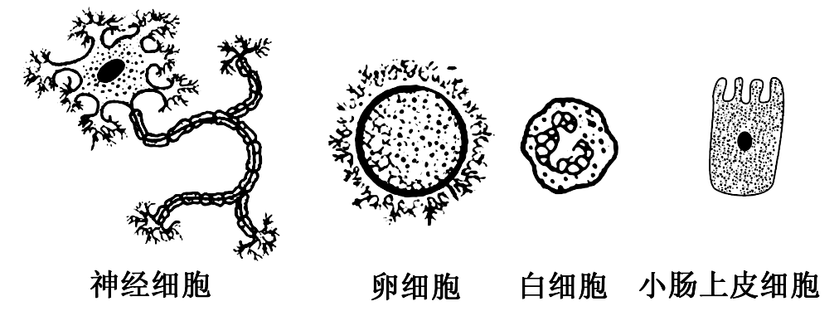

A.因为来自同一人体,所以各细胞中的 DNA 含量相同
B.因为各细胞中携带的基因不同,所以形态、功能不同
C.虽然各细胞大小不同,但细胞中含量最多的化合物相同
D.虽然各细胞的生理功能不同,但吸收葡萄糖的方式相同
7.下列关于酶的叙述,正确的是
A.发烧时,食欲减退是因为唾液淀粉酶失去了活性
B.口服多酶片中的胰蛋白酶可在小肠中发挥作用
C.用果胶酶澄清果汁时,温度越低澄清速度越快
D.洗衣时,加少许白醋能增强加酶洗衣粉中酶的活性
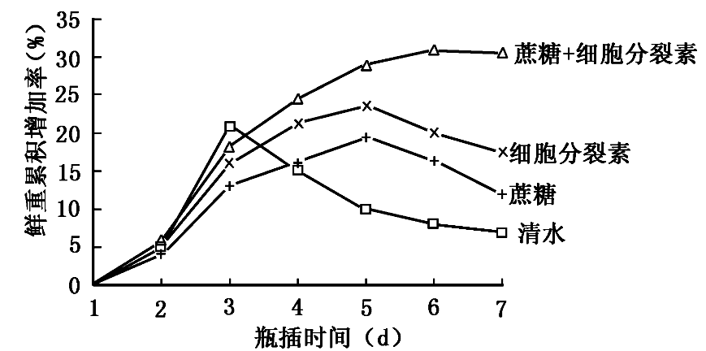
8.瓶插鲜花鲜重的变化与衰败相关,鲜重累积增加率下降时插花衰败。下图为细胞分裂素和蔗糖对插花鲜重的影响,下列叙述错误的是
A.蔗糖和细胞分裂素都有延缓衰败的作用
B.蔗糖可为花的呼吸作用提供更多的底物
C.同时添加蔗糖和细胞分裂素更利于插花保鲜
D.第5天花中脱落酸含量应该是清水组最低
9.下列关于种群、群落和生态系统的叙述,正确的是
A.五点取样法适合调查灌木类行道树上蜘蛛的种群密度
B.就食性而言,杂食性鸟类的数量波动小于其他食性的鸟类
C.就生态系统结构而言,生态瓶的稳定性取决于物种数
D.变色龙变化体色,主要是向同类传递行为信息
10.甲、乙为两种果蝇(2n),下图为这两种果蝇的各一个染色体组,下列叙述正确的是
A.甲、乙杂交产生的 F₁ 减数分裂都正常
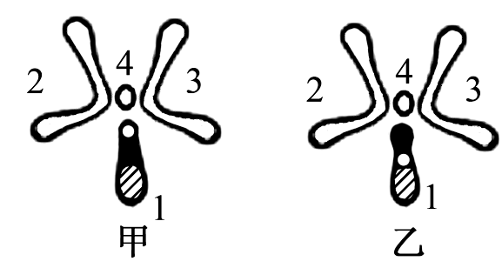
B.甲发生染色体交叉互换形成了乙
C.甲、乙1 号染色体上的基因排列顺序相同
D.图示染色体结构变异可为生物进化提供原材料
11.下列关于固定化酶和固定化细胞的叙述,错误的是
A.固定化酶的主要目的是实现酶的重复利用
B.溶解氧交换受阻是固定化酶应用的重要限制因素
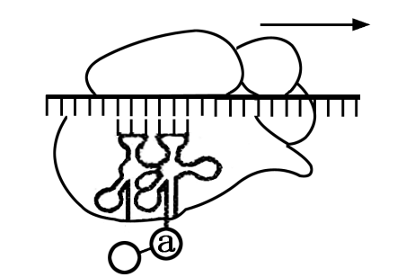
C.固定化细胞用于生产能分泌到细胞外的产物
D.凝胶与被包埋细胞之间不是通过共价键结合
12.下图是起始甲硫氨酸和相邻氨基酸形成肽键的示意图,下列叙述正确的是
A.图中结构含有核糖体 RNA
B. 甲硫氨酸处于图中a的位置
C. 密码子位于 tRNA 的环状结构上
D. mRNA 上碱基改变即可改变肽链中氨基酸的种类
13.血细胞计数板是对细胞进行计数的重要工具,下列叙述正确的是
A.每块血细胞计数板的正中央有1 个计数室 B.计数室的容积为1mm×1mm×0.1mm
C.盖盖玻片之前,应用吸管直接向计数室滴加样液 D.计数时,不应统计压在小方格角上的细胞
14.下列关于生物多样性的叙述,正确的是
A.生态系统多样性是物种多样性的保证
B.各种中药材的药用功能体现了生物多样性的间接价值
C.大量引进国外物种是增加当地生物多样性的重要措施
D.混合树种的天然林比单一树种的人工林更容易被病虫害毁灭
15.经X 射线照射的紫花香豌豆品种,其后代中出现了几株开白花植株,下列叙述错误的是
A.白花植株的出现是对环境主动适应的结果,有利于香豌豆的生存
B.X 射线不仅可引起基因突变,也会引起染色体变异
C.通过杂交实验,可以确定是显性突变还是隐性突变
D.观察白花植株自交后代的性状,可确定是否是可遗传变异
16.下图为白细胞与血管内皮细胞之间识别、黏着后,白细胞迁移并穿过血管壁进入炎症组织的示意图,下列叙述错误的是
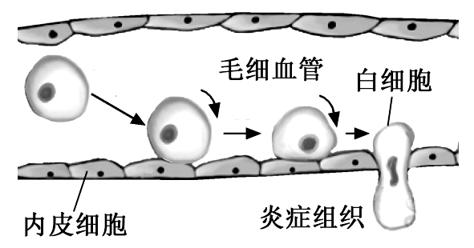

A.内皮细胞识别结合白细胞膜上的糖蛋白使白细胞黏着
B.白细胞在血管内黏着、迁移需要消耗 ATP
C.黏着、迁移过程中白细胞需进行基因的选择性表达
D.白细胞利用细胞膜的选择透过性穿过血管壁进入炎症组织
17.关于“腐乳的制作”实验,下列叙述错误的是
A.将腐乳坯堆积起来会导致堆内温度升高,影响毛霉生长
B.腐乳坯若被细菌污染,则腐乳坯表面会出现黏性物
C.勤向腐乳坯表面喷水,有利于毛霉菌丝的生长 D.装坛阶段加入料酒,可有效防止杂菌污染
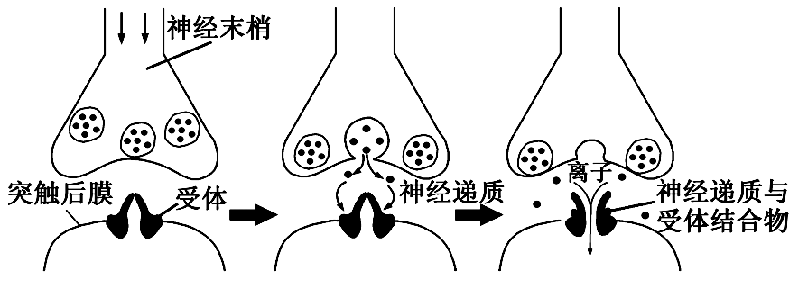
18.下图表示当有神经冲动传到神经末梢时,神经递质从突触小泡内释放并作用于突触后膜的机制,下列叙述错误的是

A.神经递质存在于突触小泡内可避免被细胞内其他酶系破坏
B.神经冲动引起神经递质的释放,实现了由电信号向化学信号的转变
C.神经递质与受体结合引起突触后膜上相应的离子通道开放
D.图中离子通道开放后,Na+和 Cl-同时内流
19.做“微生物的分离与培养”实验时,下列叙述正确的是
A.高压灭菌加热结束时,打开放气阀使压力表指针回到零后,开启锅盖
B.倒平板时,应将打开的皿盖放到一边,以免培养基溅到皿盖上
C.为了防止污染,接种环经火焰灭菌后应趁热快速挑取菌落
D.用记号笔标记培养皿中菌落时,应标记在皿底上
20.下图为制备人工种子部分流程示意图,下列叙述正确的是
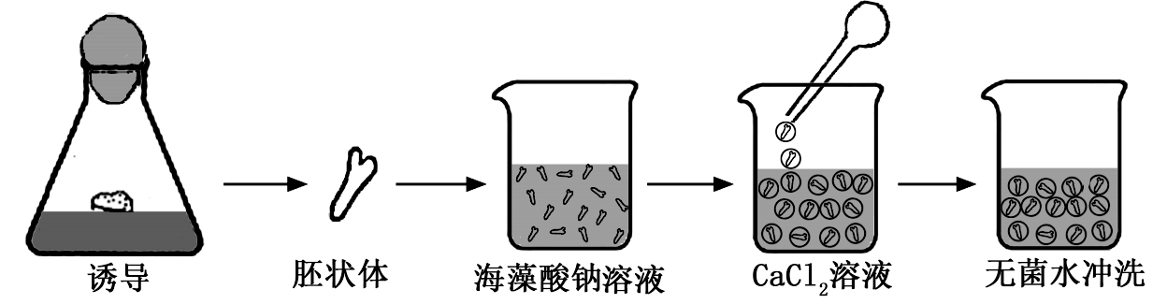

A.胚状体是外植体在培养基上脱分化形成的一团愈伤组织
B.该过程以海藻酸钠作为营养成分,以 CaCl₂ 溶液作为凝固剂
C.可在海藻酸钠溶液中添加蔗糖,为胚状体提供碳源
D.包埋胚状体的凝胶珠能够隔绝空气,有利于人工种子的储藏
二、多项选择题：本部分包括5题，每题3分，共计15分。每题有不止一个选项符合题意。每题全选对者得3分，选对但不全的得1分，错选不得分。
21.为研究高光强对移栽幼苗光合色素的影响,某同学用乙醇提取叶绿体色素,用石油醚进行纸层析,右图为滤纸层析的结果(Ⅰ、Ⅱ、Ⅲ、Ⅳ为色素条带)。 下列叙述正确的是
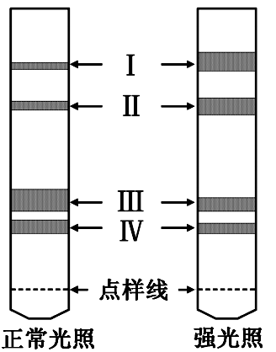
A.强光照导致了该植物叶绿素含量降低
B.类胡萝卜素含量增加有利于该植物抵御强光照
C.色素Ⅲ、Ⅳ吸收光谱的吸收峰波长不同
D.画滤液线时,滤液在点样线上只能画一次
22.研究人员在不同季节对一小型湖泊水体进行采样,
调查浮游藻类的数量和种类,结果如下图所示。
下列叙述符合生态学原理的是
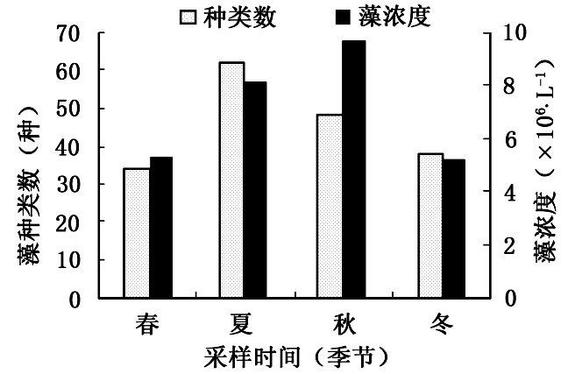

A.温度是影响该水体中藻类种群变化的重要因素
B.如果该水体发生富营养化,藻的种类会有所增加
C.夏季可能是该湖泊中浮游动物种类最多的季节
D.浮游藻类中的氧元素会有10%～20%进入浮游动物
23.下列关于实验现象与结果的分析,错误的是
A.组织切片上滴加苏丹Ⅲ染液,显微观察有橘黄色颗粒说明有脂肪
B.组织样液中滴加斐林试剂,不产生砖红色沉淀说明没有还原糖
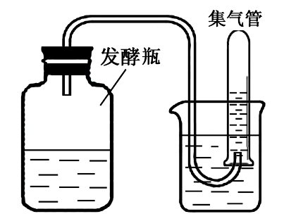
C.洋葱表皮细胞滴加蔗糖溶液后,发生质壁分离说明细胞有活性
D.PCR 产物中加入二苯胺试剂,加热变蓝说明有目的 DNA 产生
24.右图为苹果酒的发酵装置示意图,下列叙述错误的是
A.发酵过程中酒精的产生速率越来越快
B.集气管中的气体是酵母菌无氧呼吸产生的 CO₂
C.发酵过程中酵母种群呈“J”型增长
D.若发酵液表面出现菌膜,最可能原因是发酵瓶漏气
25.图1、2 分别为“DNA 的粗提取与鉴定实验中部分操作步骤示意图,下列叙述正确的是
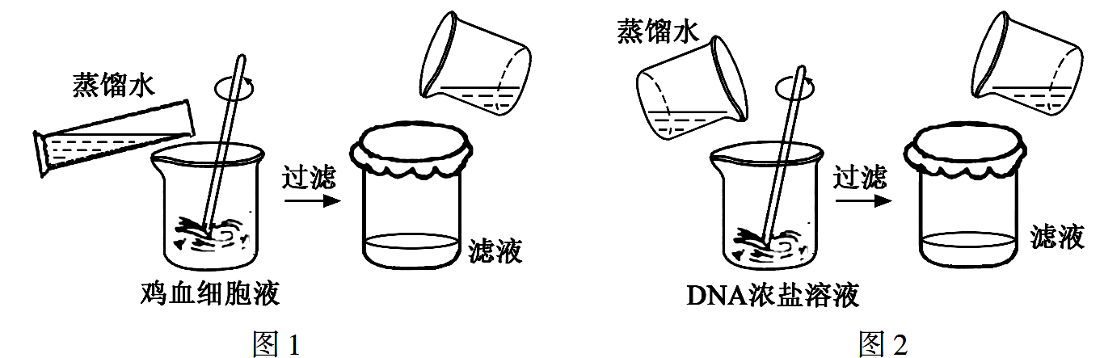

A.图1、2 中加入蒸馏水稀释的目的相同 B.图1 中完成过滤之后保留滤液
C.图2 中完成过滤之后弃去滤液 D.在图1 鸡血细胞液中加入少许嫩肉粉有助于去除杂质
选择题专项训练三参考答案
一、单项选择题:本部分包括20 题,每题2 分,共计40 分。
1. A 2. B 3. C 4. D 5. B 6. C 7. B 8. D 9. B 10. D
11. B 12. A 13. B 14. A 15. A 16. D 17. C 18. D 19. D 20. C
二、多项选择题:本部分包括5 题,每题3 分,共计15 分。
21. ABC 22. AC 23. BD 24. ABC 25. BCD

一、单项选择题：本部分包括20题，每题2分，共计40分。
1．B 2．C 3．A 4．C 5．B 6．D 7．A 8．D 9．D 10．B
11．D 12．C 13．D 14．C 15．B 16．A 17．C 18．B 19．B 20．A
二、多项选择题：本部分包括5 题，每题3 分，共计15 分。每题有不止一个选项符合题意。
21．BD 22．BCD 23．AC 24．BD 25． ABC

